**VRATA SA STAKLOM: PREDNOSTI I MANE**

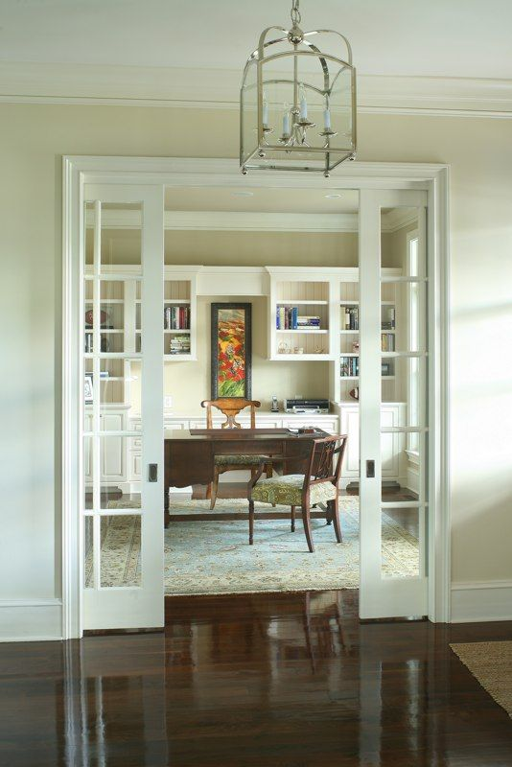

Tražite način kako unaprijediti estetiku vašeg doma ili ureda? Staklena vrata mogu biti odličan izbor. Ova vrata ne samo da pružaju sofisticiran i moderan izgled prostoru, već su i funkcionalna te dolaze u mnogim modelima, [bojama i materijalima](https://topdoor-interijeri.hr/2024/02/26/kako-uskladiti-vrata-s-bojom-i-vrstom-poda/). U ovom članku istražit ćemo sve što trebate znati o staklenim vratima, njihovim prednostima i manama, te [kako odabrati prava vrata](https://topdoor-interijeri.hr/2023/05/04/odabir-i-kupovina-sobnih-vrata-za-vas-dom-ili-poslovni-prostor/) za vaš prostor.

Staklena vrata: što ih čini posebnima?

[Staklena vrata postaju](https://topdoor-interijeri.hr/2023/05/04/odabir-i-kupovina-sobnih-vrata-za-vas-dom-ili-poslovni-prostor/) sve popularniji izbor u zahtjevnim modernim interijerima. Ova vrsta [vrata](https://topdoor-interijeri.hr/kategorija-proizvoda/unutarnja-vrata/) nudi jedinstvene kvalitete koje ih čine idealnim za brojne prostore:

Prednosti staklenih vrata

1. **Estetika** - Staklo kao materijal donosi vrhunski estetski dojam u svaki prostor. Bez obzira koristite li ih u domu ili uredu, ona mogu značiti razliku između običnog i luksuznog izgleda.
2. **Svjetlost** - Propuštanje prirodne svjetlosti [kroz staklena vrata može](https://topdoor-interijeri.hr/2023/05/04/odabir-i-kupovina-sobnih-vrata-za-vas-dom-ili-poslovni-prostor/) pozitivno utjecati na atmosferu prostora, smanjujući potrebu za umjetnom rasvjetom.
3. **Prostorna Iluzija** - Osjećaj otvorenosti je ključna prednost staklenih vrata koja vizualno povećavaju prostor.
4. **Izbor dizajna** - Mnogi modeli i [vrste staklenih vrata](https://topdoor-interijeri.hr/2024/03/20/kako-odabrati-idealna-sobna-vrata-prirucnik-za-kupce/) omogućuju personalizaciju prema vašem ukusu i potrebama prostora. Možete birati između različitih boja stakla, toniranog ili satiniranog za dodatnu privatnost.

Mane staklenih vrata

1. **Sigurnost** - Iako postoje [sigurnosna staklena](https://topdoor-interijeri.hr/2023/05/04/odabir-i-kupovina-sobnih-vrata-za-vas-dom-ili-poslovni-prostor/) [vrata](https://topdoor-interijeri.hr/kategorija-proizvoda/unutarnja-vrata/) napravljena od kaljenog ili laminiranog stakla koja nude otpornost na udarce, standardna verzija može predstavljati sigurnosni rizik.
2. **Održavanje** - Staklo zahtijeva redovito čišćenje kako bi ostalo bez mrlja ili otisaka prstiju, što može biti dodatna obveza za održavanje.
3. **Intimnost** - Osnovna transparentnost može biti problem kada su potrebni privatni prostori unutar doma ili ureda.

Vrste vrata sa staklom

Odabir pravog modela staklenih vrata zavisi o njihovoj namjeni te estetici koju želite postići:

Klizna staklena vrata

Klizne verzije idealne su za prostore gdje je potrebno pametno iskoristiti dostupnu površinu. Njihova izrada omogućava glatki prijelaz između prostorija bez zauzimanja mjesta kada se otvore. Uvode element moderne funkcionalnosti u svaki dom ili ured.

Sigurnosna staklena vrata

Za one kojima je sigurnost od primarnog značaja, dostupne su opcije koje kombiniraju zaštitne elemente s estetikom stakla. Sigurnosna verzija osigurava vaš prostor bez kompromitiranja dizajnerskog integriteta.

Kako odabrati prava staklena vrata?

Odabir idealnih staklenih [vrata za dom](https://topdoor-interijeri.hr/) nije lagan zadatak ali uz nekoliko razmatranja, moći ćete donijeti najbolju odluku:

* **Prostor i funkcionalnost**: Razumijevanje oko toga koliko često će se koristiti te kakav dojam želite [postići s vratima](https://topdoor-interijeri.hr/) [od ključne](https://topdoor-interijeri.hr/proizvod/lakiran-sobna-vrata/) je važnosti.
* **Materijal i kvaliteta**: Odabirom kvalitetnih materijala kao što je kaljeno ili laminirano staklo osiguravate dugotrajnost i sigurnost.
* **Estetski ciljevi**: Uz mnoge opcije izbora [boja i dizajna](https://topdoor-interijeri.hr/2024/02/26/kako-uskladiti-vrata-s-bojom-i-vrstom-poda/), možete prilagoditi izgled vratiju prema cjelokupnom [interijeru](https://topdoor-interijeri.hr/) doma.
* **Budžet**: Kvaliteta često dolazi uz višu cijenu; ipak potrebno je balansirati troškove s potrebama te dugoročnim koristima ulaganja u ovakav element doma.

Zaključak

[Staklena vrata](https://topdoor-interijeri.hr/2023/05/04/odabir-i-kupovina-sobnih-vrata-za-vas-dom-ili-poslovni-prostor/) nude impresivan spoj modernog dizajna i funkcionalnosti, te će zasigurno dodati vrijednost vašem domu ili uredu. Kada se uzmu svi faktori u obzir prilikom odabira pravog modela, ovaj element može značiti transformaciju postojećeg [interijera](https://topdoor-interijeri.hr/) u elegantan i svijetao prostor koji odiše udobnošću i stilom.

U konačnici, ulaganje u prava [vrta sa staklom predstavlja](https://topdoor-interijeri.hr/) koristan potez koji objedinjuje ljepotu estetike s praktičnim prednostima dnevnog života. Razmislite dobro o svojim potrebama kako biste osigurali pravi odabir koji neće služiti samo danas već mnogo godina unaprijed!

Vaš TOP DOOR interijeri tim

Nataša i Davor